

**Patagonia Historica y Natural**

**4 DÍAS | 3 NOCHES** desde **$ 595.000** por persona

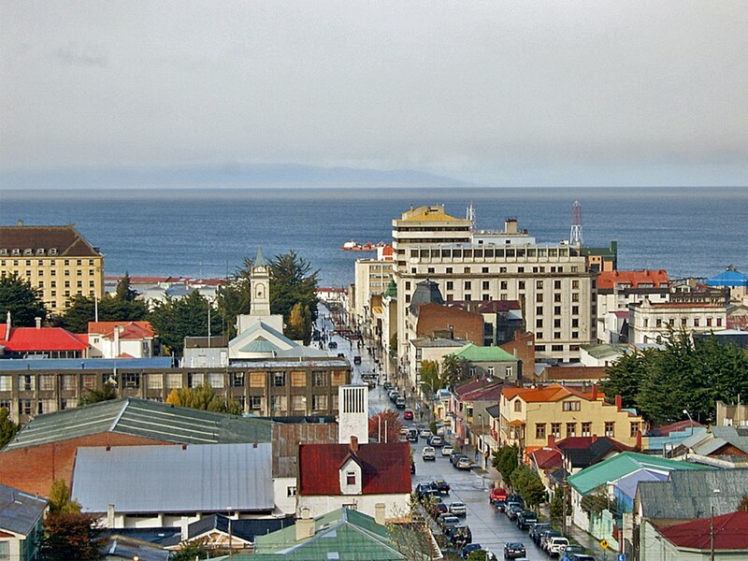

**Programa incluye**

* Traslado en bus regular desde aeropuerto de Punta Arenas a Puerto Natales. Llegada a Hotel Costaustralis.
* 2 noches de alojamiento en Hotel Costautralis. Incluye desayuno buffet.
* Cena de bienvenida
* Excursión Parque Torres del Paine con entradas y almuerzo.
* Traslado en bus regular desde Hotel Costaustralis a Hotel Cabo de Hornos en Punta Arenas.
* 1 noches de alojamiento en Hotel Cabo de Hornos en Punta Arenas. Incluye desayuno buffet.
* City tour por Punta Arenas.
* Traslado desde Hotel Cabo de Hornos a Aeropuerto de Punta Arenas.

|  |  |  |  |  |
| --- | --- | --- | --- | --- |
| **Patagonia Historica y Natural 4D / 3N** | | | | |
| **Habitación** | **Single** | **Doble** | **Triple** | **Vigencia** |
| Vista Ciudad – Estándar | $ 950.000 | **$ 595.000** | $ 550.000 | 01/10/24 - 31/03/25 |

*Tarifas por persona, por programa en pesos chilenos. Incluye IVA.*

**Información adicional**

* Valores con IVA incluido Single/Doble/Triple.
* Tarifas para pasajeros individuales, sujetas a disponibilidad al momento de reservar, y a cambios sin previo aviso.
* Salida de buses Punta Arenas/Puerto Natales o viceversa entre 07:30 y 20:00 hrs. Duración de traslado 3 horas.
* Este programa no incluye ticket aéreo, impuestos aéreos de ninguna clase, ni servicios no indicados en el detalle.
* Servicio de bicicletas y GoPro bajo solicitud en Recepción al momento del check in en Hotel Costaustralis.
* Consulta por noches adicionales y traslados privados entre Aeropuerto y Puerto Natales, si es necesario.
* Programa contempla alojamiento en habitación estándar. Solicita habitación superior vista mar sujeto a disponibilidad.